Министерство высшего образования и науки Российской Федерации

Пензенский государственный университет

Кафедра «Вычислительная техника»

Отчет

По лабораторной работе №5

По курсу «Логика и основы алгоритмизации в инженерных задачах»

На тему «Обход графа в ширину»

Работу выполнила студентка группы 20ВВ2:

Войнова Д.А.

Приняли:

Юрова О.В.

Митрохин М.А.

Пенза 2021

Ход работы:

Сгенерировала с помощью генератора случайных чисел матрицу  
смежности для неориентированного графа. Матрица выводится на экран.  
 Осуществила процедуру обхода графа в ширину. Данный обход заключается в посещении вершин по уровням удаленности от исходной вершины. Уровень за уровнем посещаются все вершины, посещенные вершины помечаются. Для обхода всех уровней по порядку используется очередь. При реализации алгоритма в качестве очереди использовался класс queue из стандартной библиотеки С++.Просматривая строку матрицы смежности для текущей вершины, все непосещенные вершины по соседству с ней помещаются в очередь. На следующей итерации текущей вершиной становится та, которая стоит в очереди первой и уже её не посещенные соседи будут помещены в очередь после тех вершин, которые были помещены туда ранее.

Результат работы программы показан на рис.1

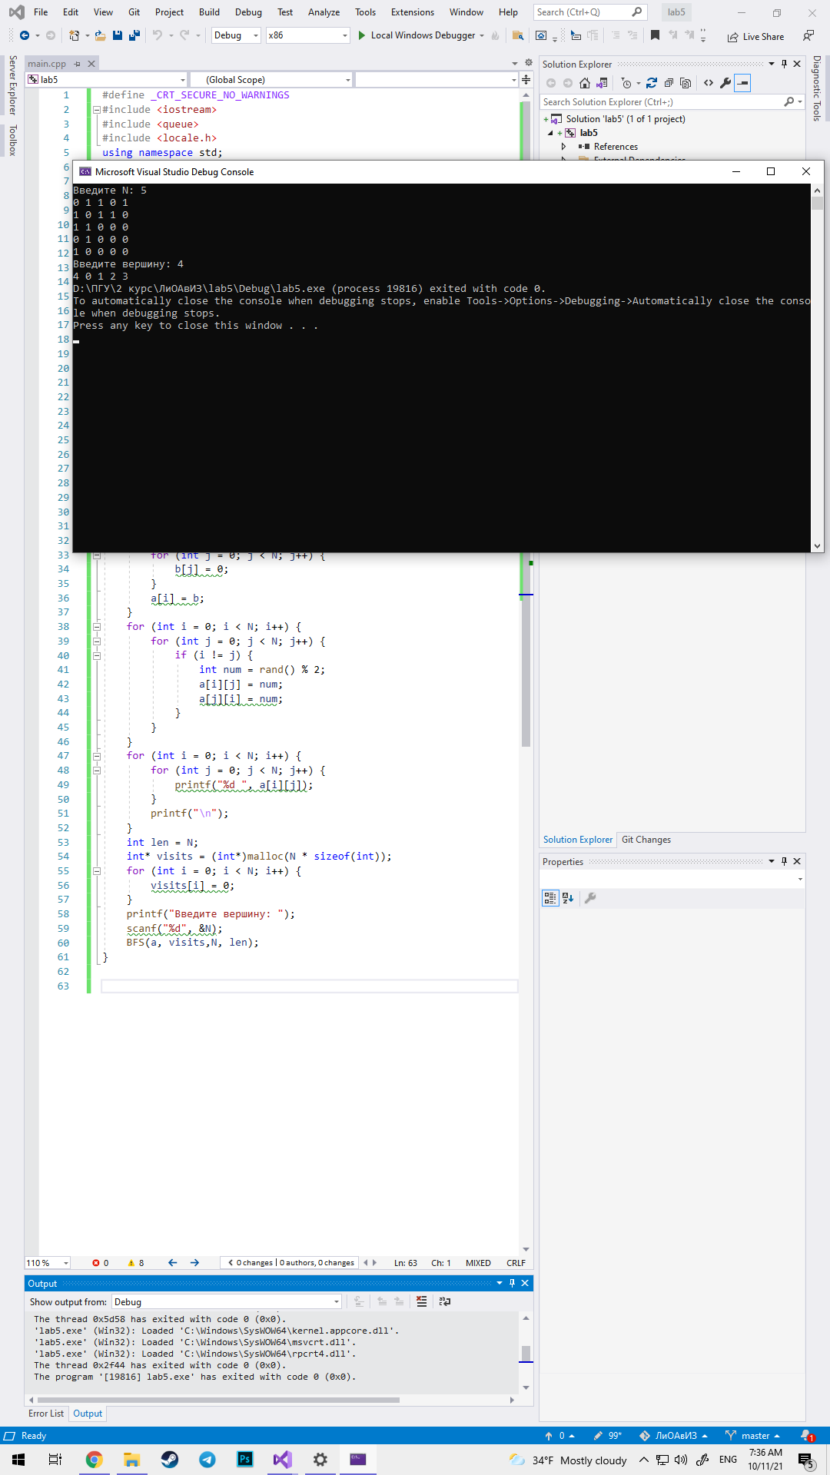  
Рис.1 -результат работы программы

Листинг

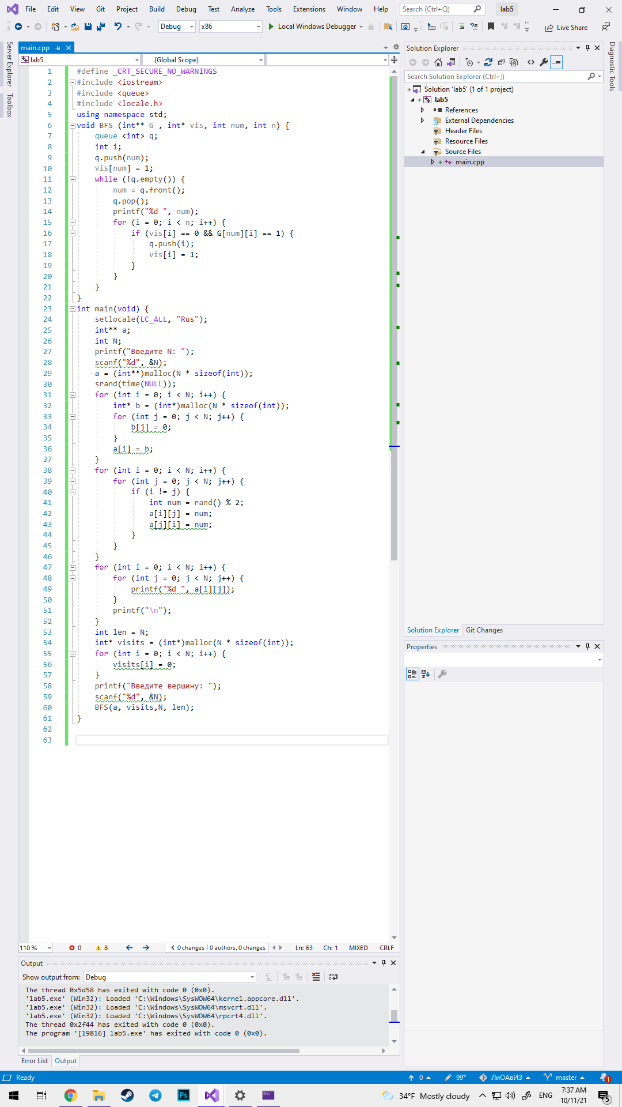

Вывод:

В ходе работы была написана программа, которая генерирует неориентированный граф и осуществляет его обход в ширину. Задачей данного обхода является прохождение всех вершин графа по определенному порядку. Данный алгоритм можно применить для поиска пути, нахождения решения какой-либо задачи с наименьшим числом ходов и т.д.